«Цифровой психолог» – новый сервис психологической поддержки обучающихся и их родителей
В России во всех регионах начал работать цифровой образовательный
онлайн-сервис «Цифровой психолог».
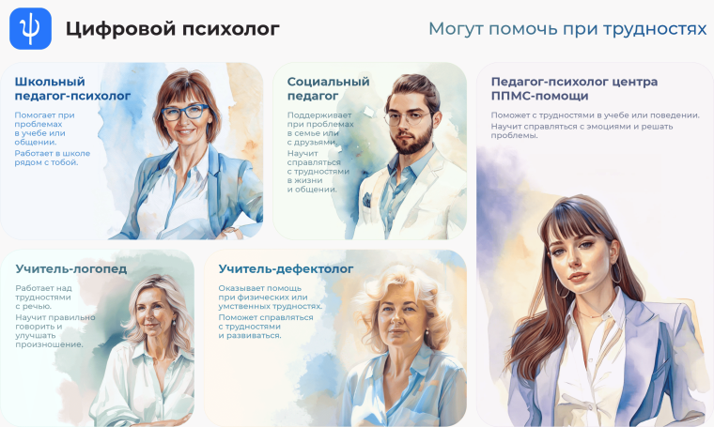
Сервис представляет собой современный инструмент оказания психологической помощи всем несовершеннолетним обучающимся и их родителям (законным представителям) в цифровой среде.
Функционал платформы включает дистанционные консультации с квалифицированными психологами, безопасную среду для обсуждения вопросов широкого тематического спектра.
На первом этапе работы платформы приоритетным направлением станет оказание психологической помощи родителям (законным представителям) обучающихся, позднее цифровая психологическая помощь станет доступной для обучающихся».
Теперь у вас есть возможность получить квалифицированную психологическую помощь в доступной и привычной форме, без очереди и у профессионалов в сфере образования.
Что это такое? Это современный онлайн-сервис, который позволяет консультироваться с профессиональными психологами, обсуждать волнующие вопросы в безопасной обстановке.
Темы для обсуждения: школьные проблемы и успеваемость, отношения со сверстниками, близкими людьми, самоопределение и выбор пути, вопросы воспитания и развития детей с ограниченными возможностями здоровья, инвалидностью, эмоциональное состояние, стрессовые ситуации и многое другое.
Этот сервис станет важным инструментом поддержки эмоционального благополучия Вас и ваших детей. Проходите по ссылке для входа https://psy.edu.ru и записи к выбранному вами психологу».

